СОСТАВ ПРОФКОМА

Председатель
Нургалиева Диля Анваровна
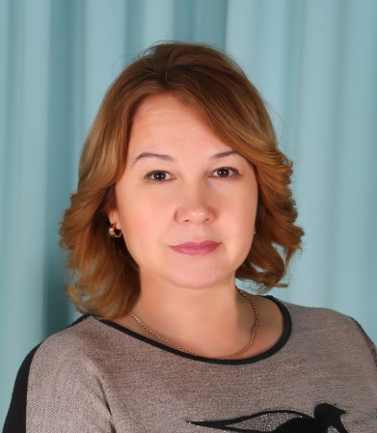
Заместитель председателя
Файзерахманова Лилия Ильдаровна

Комиссия по охране труда
Габдрахманова Альфия Аюповна
Нургалиева Диля Анваровна
Ярославская Ирина Павловна
Самойлова Алиса Рафаиловна

Культурно-массовая комиссия
Самойлова Алиса Рафаиловна
Галявиева Алия Аглямовна

Контрольно-ревизионная комиссия
Бадриева Диляра Минневалеевна (председатель)
Иванова Елена Евгеньевна(член комиссии)
Аверина Лилия Ринатовна (член комиссии)

